УТВЕРЖДАЮ

Начальник обособленного подразделения АО «ЦНИИ «Циклон»

в Великом Новгороде

_______________ Гульцов С.В.

«____» ______________ 2020 г.

ЧАСТНОЕ ТЕХНИЧЕСКОЕ ЗАДАНИЕ

на разработку программного обеспечения

для печати конструкторских документов «Перечень элементов», «Ведомость покупных изделий» и «Спецификация» на основе файлов данных с обобщенной xml структурой

|  |
| --- |
| СОГЛАСОВАНО |
| Начальник отдела 810  __________________ Десинов С. И.  «___» _______________ 2020г. | |
| Начальник отдела 820  __________________ Антипов Р. Ф.  «___» _______________ 2020г. | |
| Начальник отдела 830  __________________ Васильев Р. Е.  «___» _______________ 2020г. | |
| Начальник отдела 840  __________________ Гуслев А.А.  «___» _______________ 2020г. | |

**Цель**

Разработка программного обеспечения, позволяющего формировать на основе xml файла определенного формата таблицы с описанием узлов, деталей, материалов, электронных компонентов и др. элементов изделия, редактировать их и сохранять изменения в xml файл, а так же редактировать и экспортировать таблицы в форматы pdf и xlsx в соответствии с ГОСТ в виде следующих конструкторских документов – перечень элементов (ПЭ3), спецификация и ведомость покупных изделий (ВП).

В качестве примера следует использовать программу DocGOST с открытым исходным кодом, расположенную на сервисе github по адресу: [*https://github.com/vitalii-nechaev/DocGOST*](https://github.com/vitalii-nechaev/DocGOST)*.*

Разрабатываемое ПО должно быть официальным форком DocGOST и свободно распространятся под лицензией GPL v3. ПО должно быть размещено на сервисе github по адресу: [*https://github.com/Cyclone-Nov/DocGOST*](https://github.com/Cyclone-Nov/DocGOST)*.*

**Технические требования**

ПО должно выполняться не компьютере со следующей конфигурацией:

* + процессор не ниже Intel Core i3, 1.8 Ггц;
  + ОЗУ не менее 4Гб;
  + свободное место на жестком диске не менее 1Гб;
  + рекомендуемое рабочее разрешение дисплея 1920x1200 пикселей.

**Требования к разработке ПО**

Применяемый язык программирования С#.

Используемая программная платформа .Net Framework 4.7.2. Допускается использовать сторонние библиотеки с соответствующей лицензией.

Среда разработки и компилятор MS Visual Studio 2019.

Целевая ОС: MS Windows 10 x64

**Функциональность ПО**

1. Программа должна уметь загружать xml файлы (один или несколько, в зависимости от типа документа) по указанному пользователем пути. Структура загружаемого файла описана в Приложении А. Данная структура является основной структурой исходных данных. Необходимо учесть возможность изменения структуры впоследствии – минимизировать возможные изменения исходного кода при добавлении нового типа структуры.
2. Программа должна формировать на основе загруженных xml файлов и экспортировать в форматы pdf и/или xlsx (Excel) следующие документы
3. **Перечень элементов – ПЭ3**

Перечень элементов заполняется на основе одного выбранного файла с данными.

Требования по оформлению и заполнению перечня элементов (ПЭ3) см. Приложение Б, п. 3. В формат xlsx перечень элементов не экспортируется. Редактирование не поддерживается.

1. **Спецификация**

Спецификация заполняется на основе одного файла с данными. Для спецификации должна выводиться таблица, которая должна быть заполнена в соответствие с требованиями, описанным в Приложении Б, п.2.

Для спецификации необходимо реализовать следующие возможности:

* создание новых групп в таблице в рамках одного раздела с перемещением элементов в новую группу (при добавлении группы перед и после названия группы добавляется по пустой строке без резервирования номера на странице (позиции)). Новая группа располагается по алфавиту среди других групп;
* удаление групп из таблицы: 1) вместе со всеми элементами, в нее входящими 2) с переносом элементов в родительский раздел;
* добавление и удаление записей группы или раздела из таблицы (то есть строк таблицы)
* автоматическое заполнение столбца «Поз.» в таблице по правилам, описанным в Приложении Б, п.2.
* редактирование полей в основной надписи и дополнительных графах производится по правилам, описанным в приложении Б, п.1.
* автоматическая нумерация страниц (заполнение полей «Лист» (7) и «Листов» (8) в основной надписи)
* сохранение изменений в xml формате согласно приложению А по выбору пользователя – в новом файле или с изменением исходного файла;
* автоматическое добавление двух пустых строк с резервированием номеров позиций после каждого раздела (стандартная группа по ГОСТ) и добавление пустой строки без резервирования номера при экспорте документа;
* при экспорте документа для раздела Стандартные изделия после каждого отсортированного на основе принадлежности к стандарту (ГОСТ/ОСТ/ и т.д.) блока деталей добавлять по одной пустой строке с резервированием номера;
* при экспорте документа для раздела Прочие изделия после каждого отсортированного на основе принадлежности к стандарту (ГОСТ/ОСТ/ и т.д.) блока деталей добавлять по одной пустой строке с резервированием номера.
* создание новой пустой спецификации и заполнение ее данными;
* создание словаря материалов: добавление, редактирование и удаление материалов (название материала, примечание), импорт словаря из выбираемого пользователем файла в словарь программы, экспорт словаря в файл. Возможность добавлять в спецификацию материал из словаря через контекстное меню. Разбивка материалов по группам, определяемым пользователем.
* для раздела «Документация» необходимо предоставить пользователю возможность добавить документ вручную. Для этого пользователь из дополнительного меню должен выбрать документ из списка возможных документов (список документов см. Приложение Д) после чего в раздел «Документация» в последнюю строку (или строки) добавляется запись о документе, сформированная следующим образом:
  + в столбец «Формат» записывается формат, определенный для данного типа документов
  + в столбец «Обозначение» записывается значение вида ХХХХКК, где XXXX – значение из тега graph свойства «Обозначение», КК – код вида документа (см. Приложение Д)
  + в столбец «Наименование» записывается предопределенное наименование документа из Приложения Д;
* Для парсинга параметров радиоэлементов из раздела «Прочие изделия» необходимо предусмотреть возможность редактирования списка параметров с указанием последовательности вывода. Например:

нФ, пФ, мкФ, Ф

Ом, кОм, МОм

нГн, мкГн, Гн

* Проработка заполнения раздела «Комплекты» из предопределенных групп автоматизированным образом;
* Добавление произвольного комментария в таблицу данных в конец документа в столбцы «Обозначение» и «Наименование» без изменения формата таблицы.

Требования по оформлению спецификации при экспорте указаны в Приложении Б, п.2.

1. **Ведомость покупных изделий - ВП**

Требования по оформлению и заполнению ведомости покупных изделий указаны в Приложении Б, п.4.

ВП формируется на основе произвольного количество исходных файлов. При этом пользователь должен выбрать только один исходный файл. Так как исходный файл может содержать несколько исполнений, то ведомость строится следующим образом: вначале выводятся компоненты, соответствующие основному исполнению (00) исходного файла, а затем, компоненты из других исполнений, но которых нет в основном исполнении.

Если исходный файл содержит кроме компонентов еще комплекты, комплексы и сборочные единицы (т.е. элементы в разделах «Комплекты», «Комплексы» и «Сборочные единицы»), состав которых описан в других файлах, то ПО должно в том же каталоге, откуда загружен исходный файл, загрузить файлы с описанием комплектов, комплексов и сборочных единиц на которые ссылается исходный файл. Поиск происходит за счет считывания из исходного файла децимального номера узла (например, ПАКБ.431354.235) и поиска файла с именем, соответствующим считаному децимальному номеру в формате xml. Считанный децимальный номер может содержать номер исполнения, который находится в конце децимального номера и имеет вид «-хх», где xx – цифры от 00 (-00, -01, и т.д.). При выделении имени файла номер исполнения не учитываются - постфикс «-xx» отбрасывается, если он есть, и ищется файл с названием в виде децимального номера. Если номера исполнения нет, то по умолчанию подразумевается номер 00.

Файлы с описанием сборочных единиц могут содержать несколько исполнений – необходимо считывать только те компоненты, которые относятся к исполнению сборочной единицы из исходного файла.

Для ВП необходимо реализовать следующие возможности редактирования данных:

* + - создание новых групп
    - удаление групп, при этом элементы из удаляемой группы переносятся в группу по умолчанию - «Без группы»
    - перенос элементов из одной группы в другую
    - редактирование полей в основной надписи и дополнительных графах производится по правилам, описанным в приложении Б, п.1.
    - редактирование значений в столбцах «в комплекты», «на регулир.» и «Примечание»: в столбцах «в комплекты» и «на регулир.» могут записываться только цифры. Если в этих столбцах должна быть записана цифра 0, то при экспорте должен выводится символ «-»;
    - необходимо сохранять изменения в xml формате согласно приложению А в новом файле;
    - добавление произвольного комментария в таблицу данных в конце документа без изменения таблицы

Соответствующий шаблон в формате xlsx (MS Excel 2016) в файле PurchasedItemsList.xlsx.

1. **Ведомость комплектации**

Требования по оформлению и заполнению ведомости комплектации указаны в Приложении Б, п.4.

Ведомость комплектации формируется аналогично ведомости покупных изделий. Редактирование данных таблицы не поддерживается. Экспорт только в формат xls.

Ведомость комплектации не является документом КД, потому правила оформления по ГОСТ на неё не распространяются и рисование рамки и дополнительных граф в соответствие с Приложением Б, п.1 (по ГОСТ) не требуется.

1. Общие требования к документам
   1. Если в таблице данных в группе представлен только один компонент (одна строка), то название группы должно быть записано в единственном числе иначе во множественном. Это касается групп из приложения Г.
   2. Перед и после названия группы должны быть пустые строки без резервирования номера
   3. Для всех документов должен использоваться только один шрифт – GOST Type A. Цвет шрифта только черный
   4. Правила переноса для значений в столбце «Наименование» - все что после «.» «-» « » можно переносить на следующую строчку. При этом значения в остальных столбцах таблицы данных (например, «Кол.», «Примечание» и др.) остаются в первой строке. Аналогично переносится значения для столбца «Примечание».
   5. Для документов Перечень элементов (ПЭ3), Ведомость покупных изделий (ВП) и спецификация (СП), если страниц больше 3 (включая первую страницу), то вводится лист регистрации изменений, см. приложение Б, п.1.
   6. Для документов ВП и спецификация в случае наличия других исполнений кроме основного действуют следующие правила заполнения документов:

* В начале документа приводятся все элементы, общие для всех исполнений, обнаруженных в файле данных (главном файле) - правила группировки и сортировки применяются в соответствии с типом документа
* Добавляется пустая строка, после которой в столбцы «Обозначение» и «Наименование» в общий центр записывается подчеркнутая надпись «Переменные данные для исполнений»
* Добавляется пустая строка
* Если для основного исполнения есть элементы, которые не присутствуют в остальных исполнениях, то ниже пишется подчеркнутое значение графы (graph) «Обозначение» для основной конфигурации (configuration name=”-00”). Например, ПАКБ.201501.003.
* Добавить пустую строку.
* Добавить уникальные для данного исполнения элементы в соответствие с правилами группировки и сортировки, определенными для данного типа документа. Если один и тот же элемент входит в разные исполнения в разных количествах, то элемент не считается одним и тем же, а указывается для каждого исполнения с количеством, соответствующим данному исполнению.
* Добавить пустую строку
* Таким же образом добавить уникальные элементы для остальных исполнений, по возрастанию номера исполнения (-00, -01, -02, …). Для исполнений, отличных от основного в столбцы «Обозначение» и «Наименование» в общий центр будет записываться следующая надпись: ОБ-ХХ, ОБ – значение графы (graph) «Обозначение» для данного исполнения, XX – номер исполнения (01,02, …).
  1. Размер страницы по ГОСТ 2.301 (А4 210ммХ297мм, А3 297ммХ420мм). Описание формирования рамки и надписей на странице – см Приложение Б п. 1.
  2. ПО должно поддерживать экспорт документов в формат MS Excel 2016 или PDF по выбору пользователя.
  3. Имя созданного файла должно соответствовать графе 2 основной надписи.

1. Входной формат исходных данных xml Приложение А.
2. Пример и требования к графическому интерфейсу приведены в приложении В.

Приложение А. Формат исходного xml файла

<?xml version=»1.0» encoding=»windows-1251»?>

<!–Версия XML 1.0🡪<!–Раздел документации // Вид документа#Код документа#Обозначение#Формат#Примечание🡪<!–BOARD_OUTLINE // SEGMENT;X;Y#--><!–BOARD_CUTOUT // SEGMENT;X;Y#--><!–DRILLED_HOLES // HOLE_NUMBER;HOLE_D;HOLE_X;HOLE_Y;HOLE_STYLE#-->

<!–STYLE_HOLE // PTH=1, NPTH=0🡪

<!–LAYER_COMPONENT // TOP=1, BOTTOM=0🡪

<xml>

*//* ***Type*** *– содержит имя ПО, в котором создавался файл. Возможные значения: Altium Designer, Solid Works, GOSTDoc. (при сохранении изменений в ПО атрибут необходимо заполнять значением GOSTDoc)*

*//* ***Date*** *– описывает дату создания документа. Имеет формат «ДД.ММ.ГГГГ», где ДД – день 01..31, ММ – месяц 01… 12, ГГГГ – год*

*//* ***Time*** *– описывает время создания документа. Имеет формат «ЧЧ:ММ:СС», где ЧЧ – часы 00…23, ММ – минуты 00…59, СС – секунды 00…59*

<transaction Type=”AltiumDesigner” version=”1.0” Date=”28.07.2020” Time=”16:13:50”>

*//* ***Project_Name*** *– имя проекта. Отображается в заголовке окна ПО после открытия файла (если один файл) или выбора основного файла (если загружено множество файлов данных)*

<project Project_Path=”D:\Altium\Project 2\PCB_Project\PCB_Project.PrjPcb” project_Name=”PCB_Project.PrjPcb”>

<configurations>

*// тег* ***configuration*** *представляет уникальное исполнение изделия (уникальный набор компонентов). Может встречаться до 3 исполнений в одном xml файле. Атрибут name содержит индекс конфигурации в формате «-ХХ»(строго от -00 до -99, обязательно 2 цифры)*

<configuration name=»-00»>

*// из тегов* ***graph*** *заполняются графы основной надписи и дополнительных граф. См. Приложение Б, п.1*

<graphs>

<graph name=»Шифр PCB» value=»ERKK»/>

<graph name=»Характер работы» value=»»/>

<graph name=”Формат PCB” value=””/>

<graph name=”Утвердил” value=”Гульцов”/>

<graph name=»Указания изменение» value=»»/>

<graph name=»Разработал схемотехник» value=»Струнков»/>

<graph name=»Разработал конструктор» value=»Ражева»/>

<graph name=»Раздел» value=»Документация»/>

<graph name=”Проект” value=”САВиП”/>

<graph name=»Проверил схемотехник» value=»Васильев»/>

<graph name=»Проверил конструктор» value=»Десинов»/>

<graph name=»Примечание» value=»»/>

<graph name=»Порядковый номер изменения» value=»»/>

<graph name=»Первичная применяемость» value=»ПАКБ.436734.802»/>

<graph name=»Обозначение PCB» value=»ПАКБ.636734.802»/>

<graph name=»Обозначение» value=»ПАКБ.436734.802»/>

<graph name=»Нормоконтроль» value=»Корнева»/>

<graph name=»Номер документа изменение» value=»»/>

<graph name=»Наименование PCB» value=»Плата печатная»/>

<graph name=»Наименование» value=»Модуль питания (МП)»/>

<graph name=”Литера3” value=””/>

<graph name=”Литера2” value=””/>

<graph name=”Литера” value=””/>

<graph name=”Код документа” value=”Т6М”/>

<graph name=»Дополнительная графа» value=»»/>

<graph name=»Дата изменения» value=»»/>

<graph name=»Вид документа» value=»Файл проекта печатной платы»/>

</graphs>

<documents>

<document>

<properties> <property name=»Раздел СП» value=»Документация»/> <property name=»Наличие комонента» value=»1»/> <property name=»Наименование» value=»Инструкция по настройке»/> <property name=»Обозначение» value=»ПАКБ.436734.802И2»/> <property name=»Код документа» value=»И2»/>

<property name=”Формат” value=”А4”/>

<property name=”Примечание” value=””/>

</properties>

</document>

<document>

<properties> <property name=”Раздел СП” value=”Документация”/> <property name=”Наличие компонента” value=”1”/> <property name=”Наименование” value=”Технические условия Лист утверждения”/> <property name=”Обозначение” value=”ПАКБ.436734.802ТУ-ЛУ”/>

<property name=”Код документа” value=”ТУ-ЛУ”/>

<property name=”Формат” value=”А4”/>

<property name=»Примечание» value=»Размножать по указанию»/>

</properties>

</document>

</documents>

<componentsPCB>

<component_pcb>

<properties> <property name=”Раздел СП” value=”Детали”/> <property name=”Примечание” value=””/> <property name=”Наличие комонента” value=”1”/> <property name=”Подраздел СП” value=””/> <property name=”Куда входит” value=””/> <property name=”Наименование” value=”Плата печатная”/> <property name=”Обозначение” value=”ПАКБ.123456.000”/> <property name=”Первичная применяемость” value=”ПАКБ.436734.802”/> <property name=”Формат” value=”A4”/> <property name=”Board_filename” value=”PCB1.PcbDoc”/>

<property name=”Board_Code” value=””/>

<property name=”Кол-во слоев” value=”2”/>

<property name=”Толщина, мм” value=”0,39”/>

<property name=”BOARD_OUTLINE” value=”25,4;25,4;177,8;25, />

<property name=”BOARD_CUTOUT” value=””/>

<property name=”DRILLED_HOLES” value=””/>

</properties>

</component_pcb>

</componentsPCB>

<components>

<component>

<properties>

<property name=”Раздел СП” value=”Прочие изделия”/>

<property name=”Раздел ВП” value=””/>

<property name=”Подраздел СП” value=””/>

<property name=”Подраздел ВП” value=””/>

<property name=”Примечание” value=””/>

<property name=”Количество на изд.” Value=””/>

<property name=»Количество в комп.» Value=»»/>

<property name=»Количество на рег.» Value=»»/>

<property name=»Наличие компонента» value=»1»/>

<property name=»Позиционное обозначение» value=»C1»/>

<property name=»Наименование» value=»К10-79-10 В-1 мкФ +80/-20 % Н90»/>

<property name=»Документ на поставку» value=»АЖЯР.673511.004ТУ»/>

<property name=”Код продукции” value=”27.90.52.000”/>

<property name=”Поставщик” value=”ООО «КУЛОН»”/>

<property name=”Тип” value=”К10-79”/>

<property name=”Куда входит” value=”ПАКБ.123456.000”/>

<property name=”Footprint” value=”CAPC3326X180N”/>

<property name=”X” value=”235,2”/>

<property name=”Y” value=”28,96”/>

<property name=”Z” value=”0,39”/>

<property name=”Layer” value=”1”/>

<property name=”Rotation” value=”0”/>

<property name=”StandOff” value=”0”/>

</properties>

</component>

<component>

<properties>

<property name=”Раздел СП” value=”Прочие изделия”/>

<property name=”Раздел ВП” value=””/>

<property name=”Подраздел СП” value=””/>

<property name=”Подраздел ВП” value=””/>

<property name=”Примечание” value=””/>

<property name=”Количество на изд.” Value=””/>

<property name=»Количество в комп.» Value=»»/>

<property name=»Количество на рег.» Value=»»/>

<property name=”Наличие комонента” value=”1”/>

<property name=»Позиционное обозначение» value=»C2»/>

<property name=»Наименование» value=»К10-79-10 В-1 мкФ +80/-20 % Н90»/>

<property name=»Документ на поставку» value=»АЖЯР.673511.004ТУ»/>

<property name=”Код продукции” value=”27.90.52.000”/>

<property name=”Поставщик” value=”ООО «КУЛОН»”/>

<property name=”Тип” value=”К10-79”/>

<property name=”Куда входит” value=”ПАКБ.123456.000”/>

<property name=”Footprint” value=”CAPC3326X180N”/>

<property name=”X” value=”224,54”/>

<property name=”Y” value=”28,96”/>

<property name=”Z” value=”0,39”/>

<property name=”Layer” value=”1”/>

<property name=”Rotation” value=”0”/>

<property name=”StandOff” value=”0”/>

</properties>

</component>

</components>

</configuration>

<!-- -01 из 2 🡪

<configuration name=”-01”>

<components>

<component>

<properties>

<property name=”Раздел СП” value=”Прочие изделия”/>

<property name=”Раздел ВП” value=””/>

<property name=”Подраздел СП” value=””/>

<property name=”Подраздел ВП” value=””/>

<property name=”Примечание” value=””/>

<property name=”Количество на изд.” Value=””/>

<property name=»Количество в комп.» Value=»»/>

<property name=»Количество на рег.» Value=»»/>

<property name=”Наличие комонента” value=”1”/>

<property name=»Позиционное обозначение» value=»C1»/>

<property name=»Наименование» value=»К10-79-10 В-1 мкФ +80/-20 % Н90»/>

<property name=»Документ на поставку» value=»АЖЯР.673511.004ТУ»/>

<property name=”Код продукции” value=”27.90.52.000”/>

<property name=”Поставщик” value=”ООО «КУЛОН»”/>

<property name=”Тип” value=”К10-79”/>

<property name=”Куда входит” value=”ПАКБ.123456.000-01”/>

<property name=”Footprint” value=”CAPC3326X180N”/>

<property name=”X” value=”235,2”/>

<property name=”Y” value=”28,96”/>

<property name=”Z” value=”0,39”/>

<property name=”Layer” value=”1”/>

<property name=”Rotation” value=”0”/>

<property name=”StandOff” value=”0”/>

</properties>

</component>

<component>

<properties>

<property name=”Раздел СП” value=”Прочие изделия”/>

<property name=”Раздел ВП” value=””/>

<property name=”Подраздел СП” value=””/>

<property name=”Подраздел ВП” value=””/>

<property name=”Примечание” value=””/>

<property name=”Количество на изд.” Value=””/>

<property name=»Количество в комп.» Value=»»/>

<property name=»Количество на рег.» Value=»»/>

<property name=”Наличие комонента” value=”1”/>

<property name=»Позиционное обозначение» value=»C2»/>

<property name=»Наименование» value=»К10-79-10 В-1 мкФ +80/-20 % Н90»/>

<property name=»Документ на поставку» value=»АЖЯР.673511.004ТУ»/>

<property name=”Код продукции” value=”27.90.52.000”/>

<property name=”Поставщик” value=”ООО «КУЛОН»”/>

<property name=”Тип” value=”К10-79”/>

<property name=”Куда входит” value=”ПАКБ.123456.000-01”/>

<property name=”Footprint” value=”CAPC3326X180N”/>

<property name=”X” value=”224,54”/>

<property name=”Y” value=”28,96”/>

<property name=”Z” value=”0,39”/>

<property name=”Layer" value="1"/>

<property name="Rotation" value="0"/>

<property name="StandOff" value="0"/>

</properties>

</component>

</components>

</configuration>

</configurations>

</project>

</transaction>

</xml>

1. Таблица соответствия полей основной надписи и дополнительных граф (верхняя и нижняя) значениям атрибутов ***value*** тегов ***graph*** из исходного xml файла

|  |  |  |  |
| --- | --- | --- | --- |
| **Номер графы** | **Описание** | **Соответствующее значение атрибута *name* тега graph** | **Примечания** |
| 1 | Наименование изделия | Наименование |  |
| 2 | Обозначение документа | Обозначение |  |
| 4 | Литера | Литера |  |
| 4а | Литера2 | Литера2 |  |
| 4б | Литера3 | Литера3 |  |
| 9 | Наименование организации | Организация |  |
| 10 | Дополнительная графа | Дополнительная графа |  |
| 11 | Фамилии лиц, подписавших документ | Разработал схемотехник | Для СП |
| 11а | Разработал конструктор | Для ВП |
| 11б | Проверил схемотехник | Для СП |
| 11в | Проверил конструктор | Для ВП |
| 11г | Для дополнительной графы |  |
| 11д | Нормоконтроль |  |
| 11е | Утвердил |  |
| 14 | Порядковый номер изменения | Порядковый номер изменения |  |
| 16 | Номер документа изменение | Номер документа изменение |  |
| 18 | Дата изменения | Дата изменения |  |
| 25 | Первичная применяемость | Первичная применяемость |  |

1. Таблица именования параметров компонентов (теги «components», «components_pcb»)

|  |  |  |
| --- | --- | --- |
| **Тег property, атрибут name** | **Описание** | **Примечания** |
| Раздел СП | Раздел спецификации | Для группировки компонентов в СП по разделам |
| Подраздел СП | Подраздел спецификации | Для группировки компонентов в СП по группам |
| Раздел ВП | Раздел ведомости | Для группировки компонентов в СП по группам |
| Подраздел ВП | Подраздел ведомости | Для группировки компонентов в СП по подгруппам |
| Количество на изд. | Количество на изделие |  |
| Количество в комп. | Количество в комплекты |  |
| Количество на рег. | Количество на регулир. |  |
| Позиционное обозначение | Позиционное обозначение |  |
| Наименование | Наименование |  |
| Документ на поставку | Обозначение документа на поставки |  |
| Код продукции | Код продукции |  |
| Поставщик | Поставщик |  |
| Обозначение | Обозначение компонента/куда входит | Графа обозначение (графа 2) |
| Примечание | Примечание |  |
| Формат | Формат | Только для документов |
| - (???) | Зона | Не используется |
| - (???) | Счетчик | Позиция |
| - (???) | Количество | Кол-во в xml |

**Приложение Б**

1. Общие правила формирования листов по ГОСТ для ВП, ПЭ3 и спецификации.

Для документов «Ведомость покупных изделий» (ВП), «Перечень элементов» (ПЭ3) и «Спецификация» (СП) есть единые требования по оформлению листов.

Все документы имеют одинаковую компоновку первой станицы. Если информация не умещается на одном листе, то добавляются еще листы – компоновка остальных листов так же одинаковая для всех документов. Если листов более 3-х, то добавляется лист регистрации изменений.

Каждый лист имеет общие информационные блоки, которые присутствуют в полном составе или в неполном на всех документах:

Для формата А4 (для ПЭ, СП) Для формата А3 (применяется только для ВП)



Рисунок Б.1 – форматы страниц

Каждый документ имеет свой размер: для ВП – это А3, ПЭ3 – А4, СП – А4. Лист регистрации изменений для всех документов имеет размер А4.

Размеры основной надписи и дополнительных граф не зависят от формата страницы и одинаковы и для формата А4 и для формата А3.

Шрифт, используемый в основной надписи и дополнительных графах, должен быть одного размера - курсив. Шрифт, используемый для наполнения таблицы данных, должен быть большего размера, чем для основной надписи и не курсив. Применяется только черный цвет.

Для рисования таблиц и элементов используются два типа линий:

* сплошная толстая основная с толщиной S = 0.5…1.4мм. Применяется для рисования всех вертикальных линий, всех крайних горизонтальных линий для блоков и таблиц, для шапок таблиц и для разграничений блоков в основной надписи.
* сплошная тонкая с толщиной S/3…S/2. Применяется для рисования горизонтальных линий в таблице данных, для горизонтальных линий в блоках в основной надписи.

Документы отличаются форматом таблиц данных. В зависимости от документа некоторые поля основной надписи заполняются по-разному. Так же в зависимости от документа может присутствовать или отсутствовать верхняя дополнительная графа.

Общие элементы на первом листе должны быть нарисованы в соответствие с Рисунком Б.2.

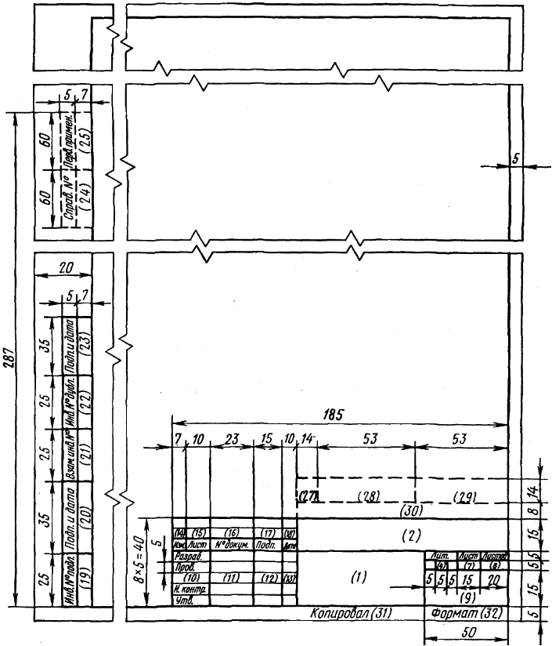

Рисунок Б.2. Наполнение и размеры блоков для первого листа документов.

Общие элементы на последующих листах должны быть нарисованы в соответствие форматом на Рисунке Б.3.

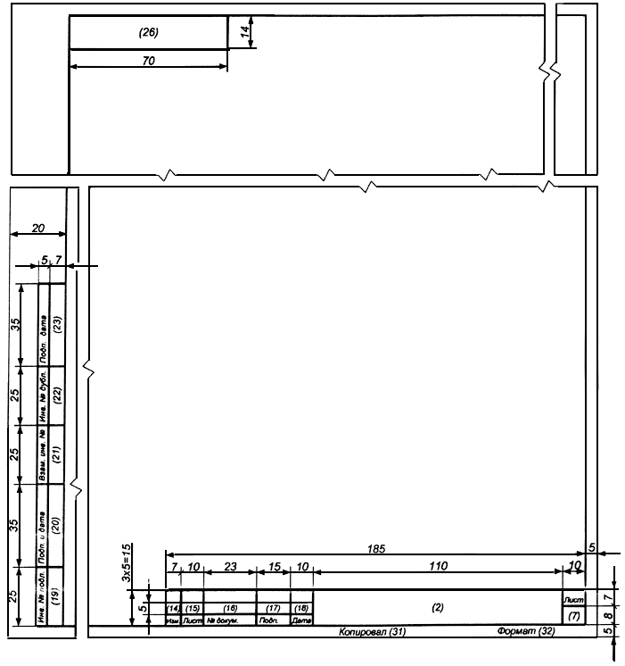

Рисунок Б.3. Наполнение и размеры блоков для последующих листов документов формата А4.

На рисунках Б.2 и Б.3 размеры указаны в мм, в скобках () пронумерованы графы, которые надо или не надо заполнять из исходного файла. К некоторым графам необходимо дать доступ для изменения из графического интерфейса с привязкой к соответствующей структуре данных. На рисунке Б3 поле для графы 26 не отображается и графа не заполняется.

Графы заполняются единообразно, из исходного файла данных. Данные из дополнительно подгружаемых файлов с описанием сборок или узлов игнорируются. Значения для граф всегда извлекаются из основного исполнения (**<configuration name=”-00”>**). Значение для каждой графы находится в атрибуте ***value*** тега **graph** (дочерний тег для тегов *transaction\project\configurations\configuration\graphs*). Наименование графы записано в атрибуте ***name*** тега **graph.** Например, <graph name=”Обозначение” value=”ПАКБ.436734.802”>.

Все нижеописанные графы основной надписи и дополнительные графы являются редактируемыми из графического интерфейса и заполняются следующим образом:

* в графе **1:** две строки (для спецификации одна). Первая строка - **наименование** изделия (заполняется значением из тега *graph* с именем «Наименование») и вторая строка - **наименование документа** (для ведомости покупных изделий надо вписать «Ведомость покупных изделий», для перечня элементов - «Перечень элементов»). Например:

Платформа

Перечень элементов

PS: в две строки, первая строка – жирный шрифт, высота шрифта в 1.5-2 раза больше высоты шрифта 2й строки. 2 строка заполняется только для Ведомости покупных изделий и Перечня элементов. При формировании Спецификации записывается только строка наименование изделия (одна строка)

* в графе **2:** **обозначение** документа по ГОСТ 2.201 (заполняется значением из тега *graph* с именем «Обозначение») и **код** (**ВП, ПЭ3**), например: ПАКБ.123456.789ВП;
* в графе **4** **(Лит.)** (графы 4, 4а, 4б): присвоенные литеры изделия (заполняются значениями из тегов *graph* с именами «Литера», «Литера2», «Литера3»). В графу 4 записывается значение атрибута «Литера», в графу 4а – «Литера2», в графу 4б – «Литера3». Графы располагаются под названием «Лит.» слева направо – 4, 4а, 4б;
* в графе **7 (Лист):** порядковый номер листа, заполняется автоматически, начиная с 1.
* в графе **8** **(Листов):** общее количество листов документа (указывают только на первом листе), заполняется автоматически.
* в графе **9 (Наименование организации): не заполняется, не редактируется**;
* в графе **10** (**Разраб., Пров., Н. контр., Утв.):** свободная графа между графами «Пров.» и «Н. контр.» заполняется значением из тега *graph* с именем «Дополнительная графа».
* графы **11:** в графы напротив граф «Разраб.», «Пров.», «Н. контр.», «Утв.»записываютсяфамилии лиц, подписавших документ. Для СП графы напротив граф «Разраб.» и «Пров.» заполняются значениями из тегов graph с именами «Разработал конструктор» и «Проверил конструктор» соответственно, для ПЭ3 и ВП - из значений для тегов graph с именами «Разработал схемотехник» и «Проверил схемотехник»; графы напротив граф «Н. контр.» и «Утв.» заполняются значениями из тегов *graph* с именами «Нормоконтроль» и «Утвердил» соответственно.
* графа **12:****не заполняется, не редактируется**;
* графа **13**: **не заполняется, не редактируется**;
* в графе **14:** порядковый номер изменения, присутствует на дополнительном листе (заполняется значением из тега *graph* с именем «Порядковый номер изменения»);
* в графе **15:** для текущей версии не заполняется и не редактируется, но необходимо доработать структуру xml файла чтобы внести соответствующие поля;
* в графе **16:** Номер документа изменение, присутствует на дополнительном листе, заполняется значением из тега *graph* с именем «Номер документа изменение».
* графа **17:** **не заполняется, не редактируется;**
* в графе **18:** Дата изменения, присутствует на дополнительном листе, заполняется значением из тега *graph* с именем «Дата изменения». Формат записи значения: ДД.ММ.ГГ (день, месяц, год);
* графа 19 (**Инв. № подл.**): **не заполняется, не редактируется**;
* графа 20 **(Подп. и Дата): не заполняется, не редактируется**;
* графа 21 **(Взам. инв. №): не заполняется, не редактируется**;
* графа 22 **(Инв. № дубл.):** **не заполняется, не редактируется**;
* графа 23 **(Подп. и Дата):** **не заполняется, не редактируется**;
* графа 24 **(Справ. №):** **не заполняется, не редактируется;**
* в графе 25 **(Перв. примен.):** Первичная применяемость, обозначение соответствующего документа, в котором впервые записан данный документ. заполняется значением из тега *graph* с именем «Перв. примен»;
* графы **27-30:** графы обязательны и должны быть отрисованы сплошной линией, но не заполняются и не редактируются.
* графа 31 **(Копировал): не заполняется, не редактируется**;
* в графе 32 **(Формат): -** обозначение формата листа по ГОСТ 2.301, заполняется автоматически для СП, ПЭ3 – А4, для ВП – А3.

***PS: рамки графы 26 и сама графа не отрисовываются на данных документах***

Лист регистрации изменений для всех документов, соответствующих ГОСТ (ВП, ПЭ3, спецификация), имеет одинаковый формат независимо от формата документа – А4. На самом листе присутствует основная надпись как на рисунке Б.3 и нижняя дополнительная графа. Таблица данных имеет вид и размеры как на рисунке Б.4. Лист регистрации изменений не заполняется в ПО.

|  |  |  |  |  |  |  |  |  |  |  |  |  |
| --- | --- | --- | --- | --- | --- | --- | --- | --- | --- | --- | --- | --- |
| 10 |  | | Лист регистрации изменений | | | | | | | | | |
| 9 |  | | Изм. | Номера листов (страниц) | | | | Всего листов  (страниц)  в докум. | № докум. | Входящий  №  сопрово-  дительного  докум.  и дата | Подп. | Дата |
| 16 |  | | изме-ненных | заме-няемых | новых | аннули-рованных |
|  | | |  |  |  |  |  |  |  |  |  |  |
|  |  |  |  |  |  |  |  |  |  |
| 8 | |  |  |  |  |  |  |  |  |  |  |  |
|  | | | 8 | 20 | 20 | 20 | 20 | 20 | 25 | 25 | 15 | 12 |
|  | | | 185 | | | | | | | | | |

Рисунок Б.4 – вид и размеры таблицы данных листа регистрации изменений

1. Спецификация

Спецификация формируется из одного исходного файла. Заполнение основной надписи и дополнительных граф для первого и последующих листов описаны в пункте 1. Дополнительные графы 24 (Справ. №) и 25 (Перв. примен.) обязательно должны быть на первом листе спецификации.

Таблица на первом листе спецификации должна быть нарисована в соответствие с рисунком ниже (все значения в миллиметрах):

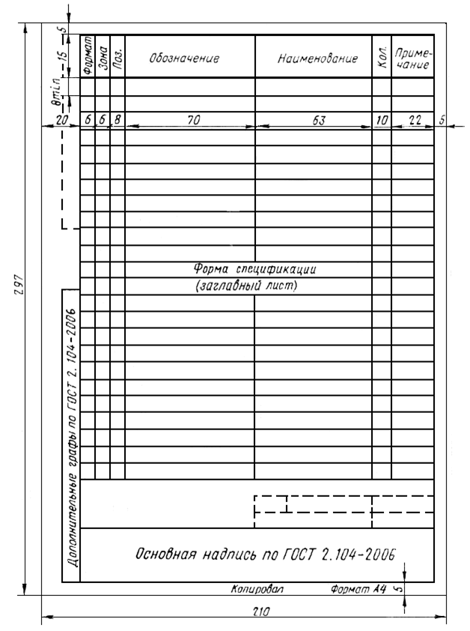

Таблица данных на последующих страницах должна быть нарисована в соответствие с рисунком ниже (все значения в миллиметрах):

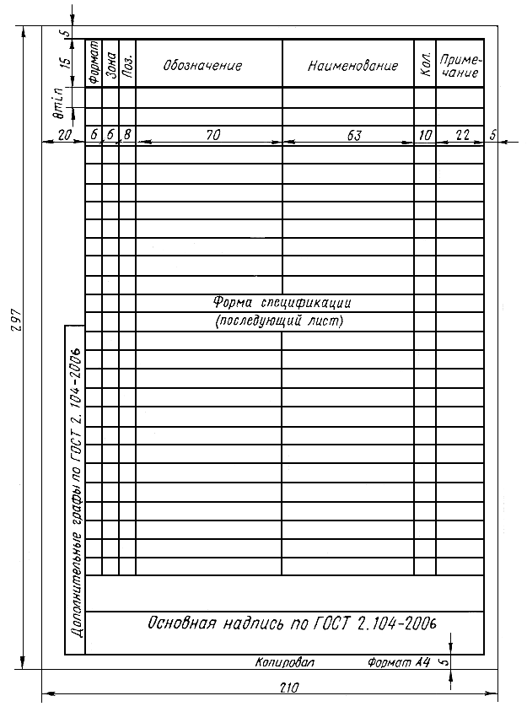

Заполнение таблицы данных.

При парсинге файла данных в таблицу должны войти все документы – элементы с тегами **document**, компоненты и детали - элементы с тегами **component** и **component_pcb**. Каждый компонент или документ содержит перечень свойств (**property**), значения (**value**) из которых записываются в столбцы таблицы данных исходя из названий свойств (**name**).

Исходный файл может содержать несколько исполнений. Последовательность действий в случае наличия нескольких исполнений описана в общих функциональных требованиях к документам.

При записи в таблицу данных происходит группировка данных по следующим разделам:

* «Документация»;
* «Комплексы»;
* «Сборочные единицы»;
* «Детали»;
* «Стандартные изделия»;
* «Прочие изделия»;
* «Материалы»;
* «Комплекты».

Разделы утверждены в ГОСТ и не могут изменяться либо дополняться. Если для любого из разделов нет ни одного элемента, то при выводе наименование раздела не печатается. При выводе наименование раздела подчеркивают. Компоненты соотносятся к разделам за счет значения свойства «Раздел СП», которое содержит регистронезависимое название раздела из списка выше.

В значении свойства «Подраздел СП» содержится название группы, к которой относится данный компонент. Если значение группы не задано, то элемент не группируется или группируется автоматически по правилам, заданным для каждого раздела ниже. При печати названия группы перед и после названия добавляется по пустой строке без резервирования номера на странице (позиции).

После объединения компонентов в разделы, внутри самих разделов необходимо произвести сортировку следующим образом:

- данные для раздела **"Документация"** записываются в порядке следования в xml файле только из дочерних тегов ***property*** для тега **document**. В столбец «Обозначение» записывается значение вида ***ХХХХКК***, где XXXX – значение из тега с именем «Обозначение», КК – значение из тега с именем «Код документа».;

- для разделов **"Комплексы"**, **"Сборочные единицы"** и **"Детали"** очередность записи в таблицу данных компонентов производится за счет сортировки по значению из тега property с именем «Обозначение»: первая сортировка по подстроке от начала до символа точка («.») (буквенный код организации-разработчика) в алфавитном порядке. Вторая сортировка для подстроки между первой точкой и второй точкой (классификационная характеристика) - в порядке возрастания цифр (вторая подстрока состоит только из цифр, не более 6). Третья сортировка по подстроке после второй точки (регистрационный номер) – в порядке возрастания цифр (должны быть только цифры). Пример: *ПАКБ.436610.015*;

- раздел **«Стандартные изделия»** состоит из деталей, разработанных по одному из стандартов: ОСТ, ГОСТ, ГОСТ Р, СТО, ОСТ, ANSI, ISO и т.д. Стандартные компоненты задаются тегом **component_pcb.** При выводе элементов в эту группу необходимо использовать следующие сортировки:

1) выделить элементы, относящиеся к одинаковым группам стандартов (значение для свойства «Документ на поставку») и выводить элементы в рамках отнесения их к этим группам следующим образом:

* Международные стандарты (ANSI, DIN, ISO …)
* Межгосударственные стандарты: ГОСТ
* Национальные стандарты: ГОСТ Р
* Стандарты организаций: СТО
* Отраслевые стандарты: ОСТ

Парсинг стандарта из значения свойства «Наименование» компонента осуществляется за счет считывания перечня символов стандартов из конфигурационного файла. В конфигурационном файле символы стандартов записаны в строки, которые соответствуют перечню стандартов, указанному выше.

2) в пределах элементов, относящихся к одной группе стандартов, сначала необходимо сортировать по наименованию компонентов (значение тега property с именем «Наименование») в алфавитном порядке. Далее, в пределах одинакового наименования – в порядке возрастания обозначений стандартов (например, ГОСТ 1295,…, ГОСТ 32890 или в алфавитном порядке ANSI, DIN, …). В рамках одного и того же стандарта – по алфавиту.

Если не удалось отсортировать компоненты из раздела «Стандартные изделия» по вышеописанным правилам, то неотсортированные элементы сортируются в алфавитном порядке по значению свойства «Наименование».

- в раздел **«Прочие изделия»** выбираются компоненты с тегами **component** и **component_pcb.** Далее необходимо выделить радиокомпоненты и детали. Для это необходимо проанализировать наличие значения для тега property с именем «Позиционное обозначение» - если тег с таким именем присутствует и значение задано, то это радиокомпонент, иначе деталь.

Для всех радиокомпонентов необходимо выделить подгруппы: из значения для тега property с именем «Позиционное обозначение» извлечь первые символы букв, до цифр (1 или 2 буквы) – данным символам соответствует название группы из приложения Г (исходя из кол-ва элементов в группе название может быть в единственном или множественном числе – это необходимо учитывать при выводе). Название группы записывается в столбец «Наименование» таблицы данных и отделяется пустыми строками от остального наполнения. Найденные подгруппы отсортировать по алфавиту. Далее, внутри найденных подгрупп из значения для тега property с именем «Наименование» извлечь первый символ и отсортировать - сначала цифры в порядке возрастания, потом по алфавиту латинские буквы, потом по алфавиту русские буквы. Далее, среди компонентов с одинаковым первым символом произвести сортировку следующим образом – по возрастанию основных параметров:

для этого необходимо найти в строке значения для тега property с именем ”Наименование”) следующие символы:

(пФ, мкФ, Ф) - порядок вывода. Подгруппа Конденсатор (C)

(Ом, кОм, МОм) - порядок вывода. Подгруппа Резистор (R)

(нГн, мкГн, Гн) - порядок вывода. Подгруппа Катушки индуктивности (L)

(МГц) - порядок вывода. Подгруппа Генератор (G)

Для всех деталей необходимо выводить элементы в алфавитном порядке по наименованию изделия (значение из тега property с именем «Наименование»).

- для раздела «**Материалы**» существует несколько предопределенных групп: «металлы черные», «металлы магнитоэлектрические и ферромагнитные», «металлы цветные, благородные и редкие», «кабели, провода и шнуры», «пластмассы и пресс-материалы», «бумажные и текстильные материалы», «лесоматериалы», «резиновые и кожевенные материалы», «минеральные, керамические и стеклянные материалы», «лаки, краски, нефтепродукты и химикаты», «металлические, неметаллические порошки», «прочие материалы». Соотнесение компонента к той или иной группе происходит вручную. Элементы выводят в порядке соотнесения к вышеперечисленным группам (например, сначала для группы «металлы черные», если такие компоненты присутствуют, далее для группы «металлы магнитоэлектрические и ферромагнитные» и т.д. В пределах одной группы элементы выводятся по названию в алфавитном порядке;

- раздел «**Комплекты**» заполняется вручную. Комплекты выводятся в алфавитном порядке относительно наименования (столбец «Наименование»). Если комплектов с одинаковым наименованием несколько, то стоит выводить элементы в порядке возрастания обозначения (столбец «Обозначение»). При сохранении изменений, в структуру xml значения записываются стандартным образом – из столбца «Обозначение» в значение свойства «Обозначение», из столбца «Наименование» - в свойство «Наименование».

- компоненты внутри остальных групп автоматически не сортируются и перемещаются пользователем.

В общем случае, запись данных в таблицу производится следующим образом:

* в столбец «Формат» записывается значение из тега property с именем «Формат». Список возможных значений: A3, A4 - при редактировании поля пользователь должен выбирать значение из списка;
* столбец «Зона» не заполняется;
* столбец «Поз.» заполняется автоматически, инкрементно, начиная с 1. Значение считается для каждой непустой строки документа или для пустых строк с резервированием номера, для всех разделов, кроме раздела «Документация», в рамках всего документа (а не только одной страницы). Если наименование занимает несколько строк то, значение инкрементируется на 1 независимо от количества строк, которые занимает наименование элемента. Значение выводится в таблицу только в ту строку, в которой присутствует значение для столбца «Кол.» (т.е. только для конкретных компонентов, а не для наименований групп и подгрупп);
* в столбец «Обозначение» записывается значение соответствующего свойства (property name= «Обозначение»). Запись для элементов раздела «Документация» см. ранее;
* в столбец «Наименование» записывается значение соответствующего свойства (property name= «Наименование»);
* В столбец «Кол.» записывается количество одинаковых компонентов – для которых значение атрибута «Наименование» идентично (регистрозависимо).
* в столбец «Примечание» записывается значение соответствующего свойства (property name= «Примечание»);

Пример вида первой страницы:

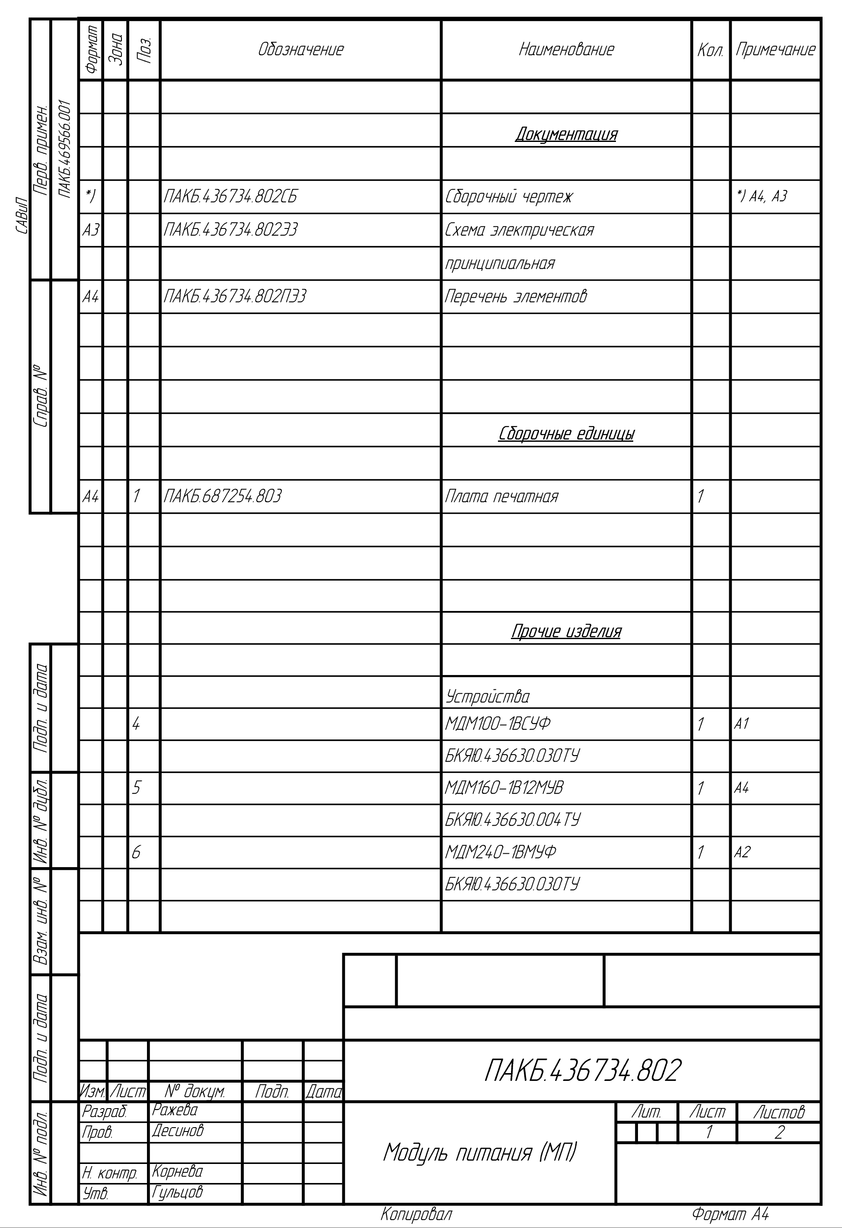

1. Перечень элементов

Перечень элементов формируется из одного исходного файла. Заполнение основной надписи и дополнительных граф для первого и последующих листов описаны в пункте 1, но дополнительные графы 24 (Справ. №) и 25 (Перв. примен.) обязательно должны быть на первом листе перечня элементов.

Таблица на первом и последующих листах перечня элементов должна быть нарисована в соответствие с рисунком ниже (все значения в миллиметрах):

|  |  |  |  |  |  |  |
| --- | --- | --- | --- | --- | --- | --- |
| 15 |  | Поз.  обозначение | Наименование | Кол. | Примечание | 8 min |
|  | |  |  |  |  |  |
|  |  |  |  |  |
|  | |  |  |  |  |
|  | | 20 | 110 | 10 |  |  |
|  | | 185 | | | |  |

В таблицу данных для перечня элементов входят только те компоненты, для которых задано значение для свойства «Позиционное обозначение» (свойство присутствует (value) и значение для него не пустое), а так же значение для свойства «Раздел СП**»** равно «Прочие изделия» (property name = “Раздел СП” value=«Прочие изделия»). Все остальные компоненты игнорируются.

Исходный файл может содержать несколько исполнений. Последовательность действий в случае наличия нескольких исполнений описана ниже.

Как и для спецификации, должна быть реализована группировка компонентов по значению (value) свойства «Позиционное обозначение»: из значения ПО должно выделить символы английского алфавита (один или два символа) до цифр – данным символам соответствует название группы из приложения Г (исходя из кол-ва элементов в группе название может быть в единственном или множественном числе – это необходимо учитывать при выводе). Название группы записывается в столбец «Наименование» таблицы данных и отделяется пустыми строками от остального наполнения.

В рамках каждой выделенной группы необходимо анализировать значение свойства «Документ на поставку» на наличие символов «ГОСТ» в начале строки со значением или наличия символов «ТУ» в конце строки (регистр не учитывается). Если для одного и того же значения свойства «Документ на поставку», удовлетворяющего условиям выше, найдены несколько компонентов (более 3), то необходимо в начало группы (до перечисления компонентов), в столбец «Наименование» под именем группы записать следующую запись: «ИГ ТП ДП», где «ИГ» – имя основной группы, «ТП» – тип (значение для свойства “Тип”), «ДП» -Документ на поставку (значение свойства «Документ на поставку»), а при записи компонентов с соответствующим значением свойства «Документ на поставку» в столбец «Наименование» записывать только значение свойства «Наименование». Выделенный заголовок отделяется от записей компонентов пустой строкой. Таким образом сокращается запись в столбец «Наименование» при записи в таблицу компонента, подходящего под вышеописанные условия. Например:

Исходно компоненты записываются следующим образом:

|  |  |  |  |
| --- | --- | --- | --- |
| Поз. обозначение | Наименование | Кол. | Примечание |
|  | Резисторы |  |  |
|  |  |  |  |
| R1 | Р1-8В -0.1 -1 Ом ±5 % -Т -А -М | 1 |  |
|  | ОЖ0.467.164ТУ |  |  |
| R2 | Р1-8В -0.1 -2 Ом ±5 % -Т -А -М | 1 |  |
|  | ОЖ0.467.164ТУ |  |  |

Необходимо произвести запись компонентов следующим образом:

|  |  |  |  |
| --- | --- | --- | --- |
| Поз. обозначение | Наименование | Кол. | Примечание |
|  | Резисторы |  |  |
|  |  |  |  |
|  | Резисторы Р1-8В ОЖ0.467.164ТУ |  |  |
|  |  |  |  |
| R1 | Р1-8В -0.1 -1 Ом ±5 % -Т -А -М | 1 |  |
| R2 | Р1-8В -0.1 -2 Ом ±5 % -Т -А -М | 1 |  |

Для компонент, не подпадающих под условия выше, при записи в таблицу в столбец «Наименование» записывается следующее значение:

- при наличии в значении свойства «Документ на поставку» символов «ТУ» в конце или «ГОСТ» в начале запись выглядит так: «ИМ ДП», где «ИМ» - значение свойства с именем «Наименование», «ДП» - значение свойства «Документ на поставку»,

- для остальных – только значение свойства «Наименование».

В некоторых случаях в столбец «Наименование» вместо имени компонента записывается значение вида «см. табл. НН», где НН – значение свойства «Обозначение» для документа (компонента с тегом document), у которого значение свойства «Наименование» равно «Схема». Такое значение записывается в следующих случаях:

* если элемент встречается только один раз в одном исполнении независимо от количества исполнений, и значение свойства «Наличие компонента» равно 0;
* если в разных исполнениях для компонента с одинаковым значением свойства «Позиционное обозначение» значение свойства «Наименование» разное;
* если элемент встречается в нескольких исполнениях под одним позиционным номером и одинаковым наименованием, но в одном или нескольких исполнениях значение свойства «Наличие компонента» равно 0, то подставное значение записывается только для текущего (основного) исполнения.

Если элемент встречается один или несколько раз, но не в основном исполнении и с позиционным обозначением, отличным от всех позиционных обозначений в основном исполнении, то такая ситуация является недопустимой и в данном случае следует игнорировать элемент.

Во всех вышеперечисленных случаях подставное значение записывается только один раз. Переменные данные для перечня элементов не пишутся.

В рамках выделенных групп компоненты записываются в порядке возрастания номера элемента в группе - числа, выделенного после символов из значения свойства «Позиционное обозначение».

Соблюдая порядок следования номеров элементов необходимо объединять элементы с совпадающим значением свойства «Наименование», номера элементов которых идут подряд:

1) если расположены подряд два элемента с совпадающим именем, то они объединяются в одну строку, кол-во равно 2, а позиционные обозначения записываются через «,». Например:

Исходно элементы расположены следующим образом:

|  |  |  |  |
| --- | --- | --- | --- |
| Поз. обозначение | Наименование | Кол. | Примечание |
| С1 | GRM 0402 0,01 +10% 25 X7R | 1 |  |
| С2 | GRM 0402 0,01 +10% 25 X7R | 1 |  |

Необходимо расположить элементы таким образом:

|  |  |  |  |
| --- | --- | --- | --- |
| Поз. обозначение | Наименование | Кол. | Примечание |
| С1, C2 | GRM 0402 0,01 +10% 25 X7R | 2 |  |

2) если подряд расположены более двух элементов с совпадающим именем, то они объединяются в одну строку, кол-во равно кол-ву объединенных элементов, а позиционные обозначения записываются через «-». Например:

Исходно элементы расположены следующим образом:

|  |  |  |  |
| --- | --- | --- | --- |
| Поз. обозначение | Наименование | Кол. | Примечание |
| С1 | GRM 0402 0,01 +10% 25 X7R | 1 |  |
| С2 | GRM 0402 0,01 +10% 25 X7R | 1 |  |
| С3 | GRM 0402 0,01 +10% 25 X7R | 1 |  |

Необходимо расположить элементы таким образом:

|  |  |  |  |
| --- | --- | --- | --- |
| Поз. обозначение | Наименование | Кол. | Примечание |
| С1 - C3 | GRM 0402 0,01 +10% 25 X7R | 3 |  |

Если один из компонентов группы подпадает под условия замены наименования на обозначение схемы (см. выше), то данный компонент исключается из группы.

В столбец «Кол.» записывается количество совпадающих компонентов.

В столбец «Примечание» записывается значение свойства «Примечание», в котором рекомендуется указывать технические данные элемента (устройства), не содержащиеся в его наименовании.

При выводе в таблицу надо вставлять пустые строки:

- первая строка таблицы

- между группами одна пустая строка

- если в таблице данных на данном листе осталось место только для одного компонента новой группы (при условии, что группа состоит из более одного компонента), то необходимо перенести группу на следующую страницу вывода, а текущую страницу завершить, оставив строки пустыми.

В поле 2 основной надписи к значению добавляется значение «ПЭ3».

Пример вида первой страницы:

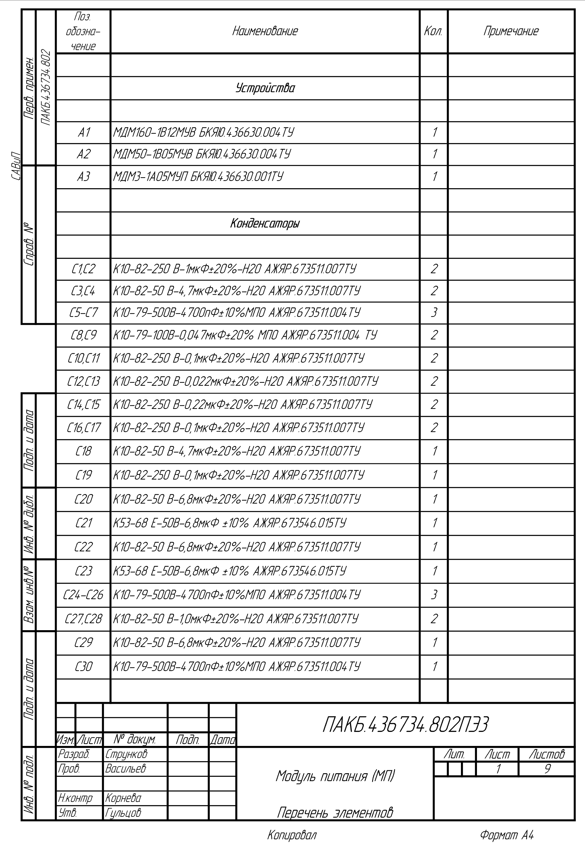

1. Ведомость покупных изделий

Ведомость покупных изделий формируется из произвольного количество исходных файлов, но исходным является только один файл. Пользователь выбирает исходный файл, на основании которого заполняются основная надпись и дополнительные графы для первого и последующих листов (описание заполнения см. пункт 1), а ПО анализируя наличие ссылок на сборочные единицы, комплексы и комплекты и загружает при необходимости файлы со спецификацией для них.

Исходный файл может содержать несколько исполнений. Последовательность действий в случае наличия нескольких исполнений описана в общих функциональных требованиях к документам.

ВП имеет формат А3. Дополнительные графы 24 (Справ. №) и 25 (Перв. примен.) должны отсутствовать.

Таблица на первом и последующих листах ведомости покупных изделий должна быть нарисована в соответствие с рисунком ниже (Все значения в миллиметрах):

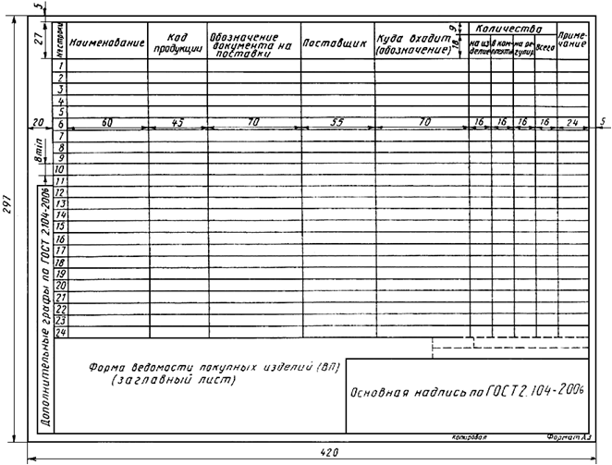

Таблица данных на последующих страницах должна быть нарисована в соответствие с рисунком ниже (все значения в миллиметрах):

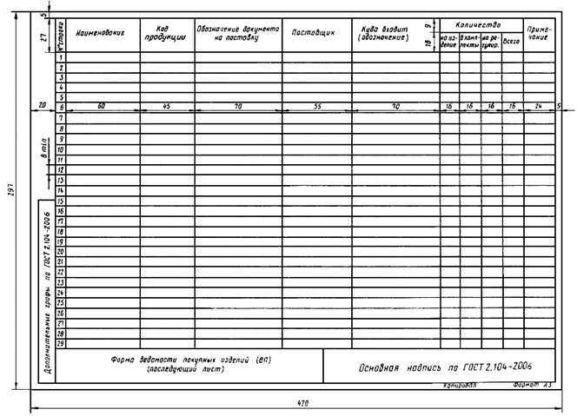

При заполнении таблицы данных учитываются только компоненты со значением свойства «Раздел СП», равным «Стандартные изделия», «Прочие изделия» и «Материалы».

В рамках отобранных компонентов должна поддерживаться автоматическая группировка по значению свойства «Позиционное обозначение»: из значения ПО должно считывать символы английского алфавита (один или два символа) – данным символам соответствует название группы из Приложения Г (исходя из кол-ва элементов в группе название может быть в единственном или множественном числе) – и группировать элементы. ПО должно сортировать группы по алфавиту (имя группы записывается в столбец «Наименование» таблицы данных). Внутри групп ПО должно отсортировать компоненты по алфавиту по значению в атрибуте «Наименование».

При выделении новой группы пользователем, группа должна быть автоматически отсортирована относительно остальных групп и вписана в соответствующее место таблицы данных. Компоненты внутри группы так же должны быть отсортированы в алфавитном порядке.

Таблица данных заполняется следующим образом:

* Столбец «Наименование» - значение свойства «Наименование» тега property;
* Столбец «Код продукции» - значение свойства «Код продукции» тега property;
* Столбец «Обозначение документа на поставку» - значение свойства «Документ на поставку» тега property;
* Столбец «Поставщик» - значение свойства «Поставщик» тега property;
* Столбец «Куда входит (обозначение)» - значение свойства «Куда входит» тега property;
* Столбец «Количество»/«На изделие» - равно количеству встречающихся компонентов, совпадающих по значению свойства «Наименование». При сохранении значение записывается в свойство «Количество на изд.» тега property;
* Столбец «Количество»/«в комплекты» - при загрузке необходимо считать значение из свойства «Количество в комп.» если пусто то установить прочерк («-»). Но столбец должен быть редактируемым и должна быть возможность записать только цифровое значение (или прочерк);
* Столбец «Количество»/«на регулир.» - при загрузке необходимо считать значение из свойства «Количество на рег.» если пусто то установить прочерк («-»). Но столбец должен быть редактируемым и должна быть возможность записать только цифровое значение (или прочерк);
* Столбец «Количество»/«Всего» - записывается сумма из предыдущих столбцов «Количество» (прочерк = 0);
* Столбец «Примечание» - пусто. Заполняется вручную при редактировании. Значение записывается в свойство «Примечание» тега property;
* Столбец «№ строки» - заполняется автоматически – инкремент номера строки на листе документа, с 1. Количество всегда одинаковое – для 1-й страницы 24 строки в таблице, для последующих 29.

В стандартной рамке над основной надписью слева (см. Приложение Б, п .1) должно быть автоматически заполняемое поле. Поле имеет следующий формат: «Утвержден **ОО**ВП-ЛУ», где «**ОО**» - значение из тега graph с именем «Обозначение».

Например: Утверждён ПАКБ.465275.800ВП- ЛУ. Поле должно быть редактируемым.

В поле 2 основной надписи к значению добавляется значение «ВП».

При сохранении переместить все содержимое по тем же атрибутам кроме:

* столбец «Куда входит» (Обозначение) записывается в свойство «Куда входит» тега property;
* названия группы и подгруппы, куда входит компонент, записываются в свойства «Раздел ВП» и «Подраздел ВП» тега property соответственно.

Пример вида первой страницы.

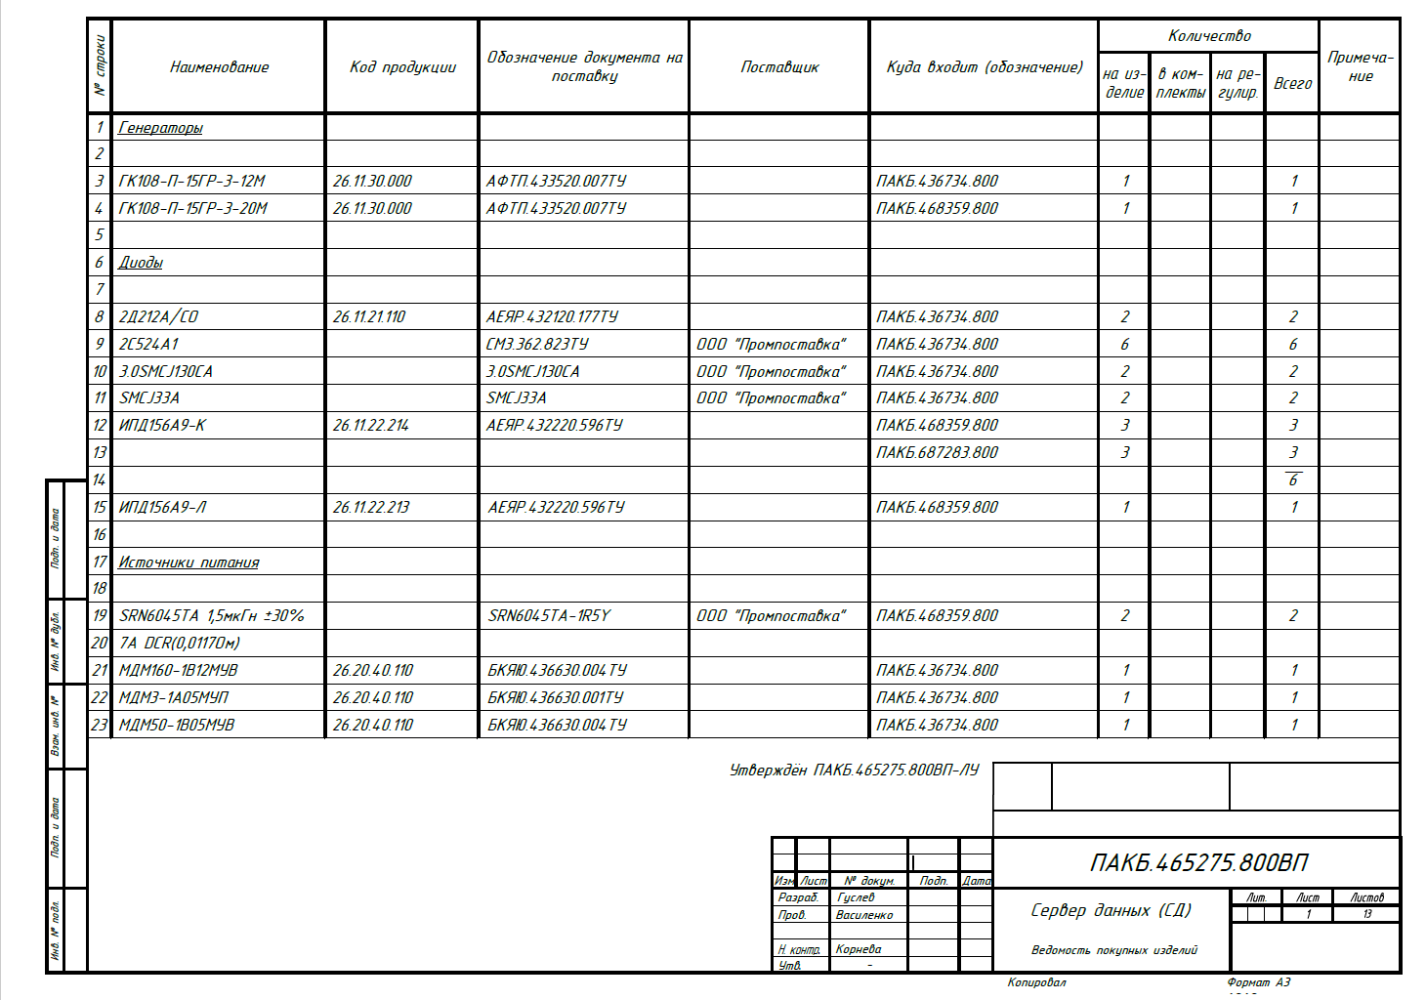

1. Ведомость комплектации

Ведомость формируется схожим образом с ведомостью покупных изделий, но при заполнении таблицы данных учитываются компоненты со значением свойства «Раздел СП», равным «Стандартные изделия», «Прочие изделия», «Детали» и «Материалы». Компоненты группируются по разделам, к которым они относятся и выводятся в порядке следования разделов: «Детали», «Стандартные изделия», «Прочие изделия» и «Материалы». Перед выводом каждой группы в столбец «Наименование» записывается название раздела, а потом уже элементы группы. Сортировка элементов внутри группы выполняется по строке «Наименование».

Ведомость не визуализируется в таблице интерфейса ПО и экспортируется только в xlsx формат. При экспорте, если в головном файле представлено несколько исполнений, то для каждого исполнения в файле xlsx будет создан отдельный лист с названием исполнения, на котором в таблицу будут вписаны все данные, относящиеся к указанному исполнению. Каждый лист с исполнением имеет наименование вида «ИМ ОЗ-ХХ», где «ИМ» - значение из тега graph с именем «Наименование» из головного файла, «ОЗ» - значение из тега graph с именем «Обозначение» из головного файла, «**-ХХ**» - добавляется в случае наличия еще исполнения кроме основного (например, -01).

Формирование столбцов:

Столбец «Наименование» постоянен – в него записываются значения свойства «Наименование» тега property. Количество столбцов справа от столбца «Наименование» равно количеству всех сборочных единиц (а так же комплексов и комплектов) для выбранного исполнения, на которые ссылается спецификация из главного файла. Сборочные единицы описаны в отдельных файлах данных. Название столбцов имеет следующий формат: «ИМ ОЗ», где «ИМ» - значение из тега graph с именем «Наименование», «ОЗ» - значение из тега graph с именем «Обозначение». Последний столбец «Количество» - показывает сколько всего элементов содержится во всех сборочных единицах изделия.

Таблица данных заполняется следующим образом:

* Столбец «Наименование» - значение в данный столбец записывается:
  + Значение свойства «Документ на поставку» тега property, если оно не оканчивается на «ТУ» или не начинается с «ГОСТ»;
  + если значение свойства «Документ на поставку» тега property оканчивается на «ТУ» или начинается на «ГОСТ», то в столбец записывается значение вида «ДП ИМ», где «ИМ» - значение из тега graph с именем «Наименование», «ДП» - значение из тега graph с именем «Документ на поставку»;
* Столбцы исполнений из файлов – записывается количество одинаковых компонентов с одинаковы наименованием, сформированным по правилам для столбца «Наименование»;
* Столбец «Итого» - сумма по предыдущим столбцам.

Пример ведомости:

|  |  |  |  |  |  |  |  |  |  |  |  |  |  |  |  |  |  |
| --- | --- | --- | --- | --- | --- | --- | --- | --- | --- | --- | --- | --- | --- | --- | --- | --- | --- |
| **Наименование** |  | **Система видеорегистрации АБВГ.468579.008** | | | | | | | | | | | | | | | |
|  | **Видеоконтроллер**  **АБВГ.467359.048** | | |  | **Регистратор**  **АБВГ.468563.067** | | |  | **Камера обзорная**  **АБВГ.463215.023** | | **Кабель питания АБВГ.685621.031** | **Комплект запасных частей АБВГ.463258.025** | **Комплект монтажных частей АБВГ.463931.001** | **Упаковка АБВГ.463946.012** | **Итого** |
| **Модуль матрицы АБВГ.468459.053** | **Модуль сопряжения АБВГ.468546.105** | **Жгут 1**  **АБВГ.685689.057** | **Модуль питания АБВГ.463587.037** | **Жгут 2**  **АБВГ.685682.068** | **Жгут 3**  **АБВГ.685682.069** | **Плата интерфейсная АБВГ.431321.041** | **Жгут 4**  **АБВГ.685689.057** |
| **Детали** |  |  |  |  |  |  |  |  |  |  |  |  |  |  |  |  |  |
| АБВГ.715892.025 Крышка |  |  |  |  |  |  |  |  |  |  |  |  |  |  |  |  |  |
| ИБПА.753132.006 Стойка |  |  |  |  |  |  |  |  |  |  |  |  |  |  |  |  |  |
| ИБПА.753132.006-01 Стойка |  |  |  |  |  |  |  |  |  |  |  |  |  |  |  |  |  |
| ПАКБ.687252.801 Плата печатная |  |  |  |  |  |  |  |  |  |  |  |  |  |  |  |  |  |
| **Стандартные изделия** |  |  |  |  |  |  |  |  |  |  |  |  |  |  |  |  |  |
| Ампула уровня АКН 60-4 ГОСТ 2386-73 |  |  |  |  |  |  |  |  |  |  |  |  |  |  |  |  |  |
| Винт M2,5x12-А2-7 ГОСТ Р ИСО 7046-2 |  |  |  |  |  |  |  |  |  |  |  |  |  |  |  |  |  |
| Гайка ГОСТ ISO 4032-М4-А2-70 |  |  |  |  |  |  |  |  |  |  |  |  |  |  |  |  |  |
| Пломба свинцовая ГОСТ 30269-95 |  |  |  |  |  |  |  |  |  |  |  |  |  |  |  |  |  |
| Трубка 305 ТВ-50, 5 ГОСТ 19034-82 |  |  |  |  |  |  |  |  |  |  |  |  |  |  |  |  |  |
| Шайба 3 65Г 029 ГОСТ 6402-70 |  |  |  |  |  |  |  |  |  |  |  |  |  |  |  |  |  |
| Шнур 1-5 Ф2-Т1-1,2-80 ГОСТ 6467-79 |  |  |  |  |  |  |  |  |  |  |  |  |  |  |  |  |  |

|  |  |  |  |  |  |  |  |  |  |  |  |  |  |  |  |  |  |
| --- | --- | --- | --- | --- | --- | --- | --- | --- | --- | --- | --- | --- | --- | --- | --- | --- | --- |
| **Прочие изделия** |  |  |  |  |  |  |  |  |  |  |  |  |  |  |  |  |  |
| Вставка плавкая ВП1-2 ОЮ0.480.003ТУ |  |  |  |  |  |  |  |  |  |  |  |  |  |  |  |  |  |
| Диод 2Д212А/СО АЕЯР.432120.177ТУ |  |  |  |  |  |  |  |  |  |  |  |  |  |  |  |  |  |
| Заглушка ЭП-14 |  |  |  |  |  |  |  |  |  |  |  |  |  |  |  |  |  |
| Защитные очки типа Eagle Pair EP-15 |  |  |  |  |  |  |  |  |  |  |  |  |  |  |  |  |  |
| Индикатор ИПД132В2-Ж |  |  |  |  |  |  |  |  |  |  |  |  |  |  |  |  |  |
| Кейс КОРСАР К-765 |  |  |  |  |  |  |  |  |  |  |  |  |  |  |  |  |  |
| Конденсатор NFM21PC105B1C3D |  |  |  |  |  |  |  |  |  |  |  |  |  |  |  |  |  |
| Микросхема TPS7A84 |  |  |  |  |  |  |  |  |  |  |  |  |  |  |  |  |  |
| Объектив KOWA-LM5JCM |  |  |  |  |  |  |  |  |  |  |  |  |  |  |  |  |  |
| Прокладка 2А183 ТУ РБ 10009933-2001 |  |  |  |  |  |  |  |  |  |  |  |  |  |  |  |  |  |
| Соединитель 3-1827233-6 (розетка) |  |  |  |  |  |  |  |  |  |  |  |  |  |  |  |  |  |
| Стяжка под винт TCV - 100 |  |  |  |  |  |  |  |  |  |  |  |  |  |  |  |  |  |
| Фильтр BLM11A102SPT |  |  |  |  |  |  |  |  |  |  |  |  |  |  |  |  |  |
| **Материалы** |  |  |  |  |  |  |  |  |  |  |  |  |  |  |  |  |  |
| Лента ЛЭТСАР КФ-0,5 ТУ 38.103171-80 |  |  |  |  |  |  |  |  |  |  |  |  |  |  |  |  |  |
| Кабель КИПЭ (А)-БГ ТУ 16.К99-042-2010 |  |  |  |  |  |  |  |  |  |  |  |  |  |  |  |  |  |
| Провод МГТФ 0,5 ТУ 16-505.185-71 |  |  |  |  |  |  |  |  |  |  |  |  |  |  |  |  |  |
| Трубка ТТЭ-С-8/4-Ч ТУ 16-503.229-82 |  |  |  |  |  |  |  |  |  |  |  |  |  |  |  |  |  |
| Фольга из индия ИН-00 0,01 ТУ 48-2-75 |  |  |  |  |  |  |  |  |  |  |  |  |  |  |  |  |  |

Приложение В. Описание графического интерфейса ПО

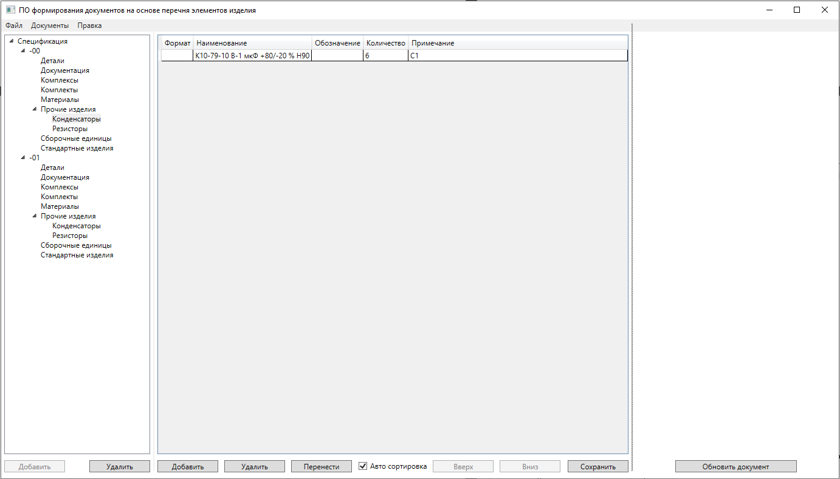

Интерфейс пользователя состоит из следующих компонентов:

* Меню программы, с помощью которого можно открыть, импортировать и экспортировать документы и xml файлы.
* Дерево с документами, конфигурациями, группами и подгруппами компонентов. Предоставляет возможность добавления и удаления группы / подгруппы для выбранной конфигурации (в выбранном документе).
* Таблицы данных для редактирования граф и компонентов для выбранного документа (в группе / подгруппе). Позволяет добавлять, удалять и переносить компоненты между группами / подгруппами, менять порядок компонентов и редактировать графы.
* Панель превью итогового PDF документа

Приложение Г - Наименование групп

|  |  |
| --- | --- |
| Символы из свойства «Позиционное обозначение" | Группа (множественное число) |
| A  BA  BB  BD  BE  BF  ВС  ВК  BL  ВМ  ВР  BQ  BR  BS  BV  C  DA  DD  DS  DT  ЕK  EL  ЕТ  F  FA  FP  FU  FV  G  GB  H  НА  HG  HL  K  KА  KН  KK  KМ  KТ  KV  L  LL  М  Р  РА  PC  PF  PI  РK  PR  PS  РТ  PV  PW  Q  QF  QK  QS  R  RK  RP  RS  RU  S  SA  SB  SF  Т  ТА  TS  TV  U  UB  UR  UI  UZ  V  VD  VL  VT  VS  W  WA  WE  WK  WS  WT  WU  X  XA  XP  XS  XT  XW  Y  YA  YB  YC  YH  Z  ZL  ZQ | Устройств(о/а)  Громкоговорител(ь/и)  Магнитострикционны(й/е) элемент(ы)  Детектор(ы) ионизирующих излучений  Сельсин-приемник(и)  Телефон(ы)  Сельсин-датчик(и)  Теплов(ой/ые) датчик(и)  Фотоэлемент(ы)  Микрофон(ы)  Датчик(и) давления  Пьезоэлемент(ы)  Датчик(и) частоты вращения  Звукоснимател(ь/и)  Датчик(и) скорости  Конденсатор(ы)  Микросхем(а/ы) аналогов(ая/ые)  Микросхем(а/ы) цифров(ая/ые)  Устройств(о/а) хранения информации  Устройств(о/а) задержки  Нагревательны(й/е) элемент(ы)  Ламп(а/ы) осветительн(ая/ые)  Пиропатрон(ы)  Устройств(о/а) защитн(ое/ые)  Дискретны(й/е) элемент(ы) защиты по току мгновенного действия  Дискретны(й/е) элемент(ы) защиты по току инерционного действия  Предохранител(ь/и)  Дискретны(й/е) элемент(ы) защиты по напряжению  Генератор((й/е))  Батаре(я/и)  Устройств(о/а) индикационн(ое/ые) и сигнальн(ое/ые)  Прибор(ы) звуков(ой/ые) сигнализации  Индикатор(ы) символьны(й/е)  Прибор(ы) световой сигнализации  Реле  Реле токов(ое/ые)  Реле указательн(ое/ые)  Реле электротеплов(ое/ые)  Контактор(ы)  Реле времени  Реле напряжения  Катушк(а/и) индуктивности  Дроссел(ь/и) люминесцентного освещения  Двигател(ь/и)  Прибор(ы)  Амперметр(ы)  Счетчик(и) импульсов  Частотомер(ы)  Счетчик(и) активной энергии  Счетчик(и) реактивной энергии  Омметр(ы)  Регистрирующи(й/е) прибор(ы)  Часы  Вольтметр(ы)  Ваттметр(ы)  Выключател(ь/и)  Выключател(ь/и) автоматически(й/е)  Короткозамыкател(ь/и)  Разъединител(ь/и)  Резистор(ы)  Терморезистор(ы)  Потенциометр(ы)  Шунт(ы) измерительны(й/е)  Варистор(ы)  Устройств(о/а) коммутационные в цепях управления  Выключател(ь/и) кнопочны(й/е)  Переключател(ь/и)  Выключател(ь/и) автоматически(й/е)  Трансформатор(ы)  Трансформатор(ы) тока  Электромагнитны(й/е) стабилизатор(ы)  Трансформатор(ы) напряжения  Устройств(о/а) связи  Модулятор(ы)  Демодулятор(ы)  Дискриминатор(ы)  Преобразовател(ь/и) частотны(й/е)  Прибор(ы) электровакуумны(й/е) и полупроводниковы(й/е)  Диод(ы)  Прибор(ы) электровакуумны(й/е)  Транзистор(ы)  Тиристор(ы)  Линиии элементы СВЧ  Антенн(а/ы)  Ответвител(ь/и)  Короткозамыкател(ь/и)  Вентил(ь/и)  Трансформатор(ы)  Аттенюатор(ы)  Соединения контактн(ое/ые)  Токосъемник(и)  Вилк(а/и)  Розетк(а/и)  Соединени(е/я) разборн(ое/ые)  Соединител(ь/и) высокочастотны(й/е)  Устройств(о/а) механические с электромагнитным приводом  Электромагнит(ы)  Тормоз(а) с электромагнитным приводом  Муфт(а/ы) с электромагнитным приводом  Электромагнитны(й/е) патрон(ы)  Устройств(о/а) оконечн(ое/ые) фильтр  Ограничител(ь/и)  Фильтр(ы) кварцевы(й/е) |

Приложение Д. Перечень документов

Т а б л и ц а 1 — Перечень конструкторских документов

|  |  |
| --- | --- |
| **Код документа** | **Наименование** |
| ЭСБ | Электронная модель сборочной единицы |
| СБ | Сборочный чертеж |
| ВО | Чертеж общего вида |
| ТЧ | Теоретический чертеж |
| ГЧ | Габаритный чертеж |
| МЭ | Электромонтажный чертеж |
| МЧ | Монтажный чертеж |
| УЧ | Упаковочный чертеж |
| ВС | Ведомость спецификаций |
| ВД | Ведомость ссылочных документов |
| ВП | Ведомость покупных изделий |
| ВИ | Ведомость разрешения применения покупных изделий |
| ДП | Ведомость держателей подлинников |
| ПТ | Ведомость технического предложения |
| ЭП | Ведомость эскизного проекта |
| ТП | Ведомость технического проекта |
| ПЗ | Пояснительная записка |
| ВДЭ | Ведомость электронных документов |
| ТУ | Технические условия |

Т а б л и ц а 2 — Перечень эксплуатационных документов

|  |  |
| --- | --- |
| **Код документа** | **Наименование** |
| РЭ | Руководство по эксплуатации |
| ИМ | Инструкция по монтажу, пуску, регулированию и обкатке изделия |
| РО | Регламент технического обслуживания |
| ФО | Формуляр |
| ПС | Паспорт |
| ЭТ | Этикетка |
| КИ | Каталог изделия |
| НЗЧ | Нормы расхода запасных частей |
| НМ | Нормы расхода материалов |
| ЗИ | Ведомость ЗИП |
| УП | Учебно-технические плакаты |
| ИС | Инструкции эксплуатационные специальные |
| ВЭ | Ведомость эксплуатационных документов |

Т а б л и ц а 3 — Номенклатура текстовых документов

|  |  |
| --- | --- |
| **Код документа** | **Наименование** |
| ВС | ведомость спецификаций |
| ВД | ведомость ссылочных документов |
| ВИ | ведомость разрешения применения покупных изделий |
| ДП | ведомость держателей подлинников |
| ПТ | ведомость технического предложения |
| ЭП | ведомость эскизного проекта |
| ВДЭ | ведомость документов в электронной форме |
| ТБ | таблица |
| ПЗ | пояснительная записка |
| ПМ | программа и методика испытаний |
| РР | расчет |
| И | инструкция |
| Д | документы прочие |